Как правильно закаливать ребенка?
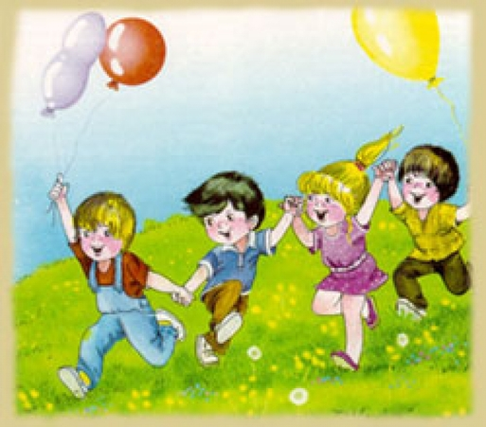

Осуществлять закаливание следует только при полном здоровье детей. Интенсивность закаливающих процедур целесообразно увеличивать постепенно.
Перерыв в закаливающих процедурах на 2 – 3 недели и более снижает сопротивляемость организма к простудам. Необходим тщательный учет индивидуальных особенностей ребенка, его возраста, наличие у него повышенной чувствительности к закаливающим мероприятиям.
Недопустимо проведение закаливания при наличии у ребенка отрицательных реакций ( плач, страх, беспокойство). Это может привести к невротическим расстройствам.
Рекомендуется использовать одежду по погоде и из натуральных тканей.

Начните с воздушных ванн
На улице
Воздух действует как комплексный раздражитель, усиливая процессы обмена веществ, увеличивая количество гемоглобина и эритроцитов, укрепляет нервную систему. Благоприятно его воздействие проявляется и в настроении ребенка – он становится бодрым, жизнерадостным. Использовать свежий воздух в целях закаливания необходимо постоянно, в любое время года. Особенно благотворно влияет холодный зимний воздух в сочетании с активными физическими упражнениями и играми. Для правильного развития ребенка важно, чтобы он находился на воздухе зимой 4-5 ч, при температуре не ниже -15С, а летом почти весь день. Организуя прогулки детей на воздухе, взрослые должны создать условия для их активной деятельности.

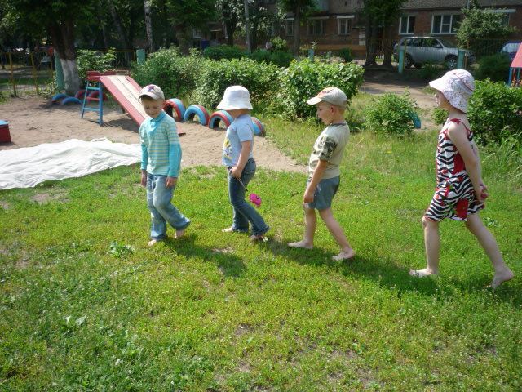

Немного о закаливании

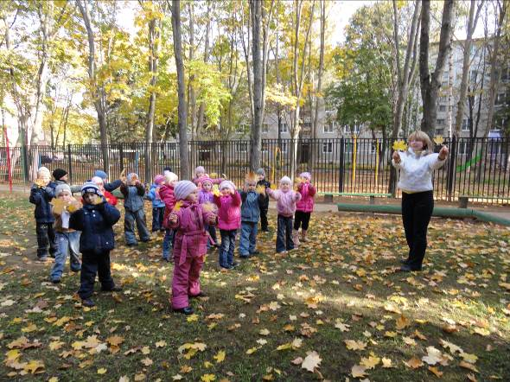

Эффективном средством укрепления здоровья, снижения заболеваемости и повышения уровня работоспособности детей является закаливание организма. Солнце, воздух и вода – факторы, при систематическом воздействии которых повышается устойчивость организма к меняющимся погодным условиям
( холод, жара, дождь, и др.)
закаливание – это не только обтирание или обливание, но и повседневные обычные процедуры, не требующие специальной организации, дополнительного времени: нахождение в помещении и на воздухе в соответствующей одежде, умывание прохладной водой, сон при открытой форточке, окне, активные занятия физкультурой на площадке.

В помещении

Воздушные ванны нужно проводить в хорошо проветриваемом помещении и обязательно сочетать с гимнастикой. Пусть малыш выполняет упражнения в майке и трусиках, носках, постепенно раздевайте его, оставляя только в трусиках и носках, а если пол теплый, то и босиком. Если ребенок хорошо переносит закаливание, температуру в комнате можно постепенно снижать от 18-19 С до 12-13 С.
Во время приема воздушных ванн весьма эффективен особый поглаживающий массаж. Его можно делать и одетому в легкую одежду ребенку. Массаж делается очень нежно, почти незаметно, легкими прикосновениями к телу ребенка / вдоль позвоночника легко поглаживается спина ребенка двумя пальцами от шеи до копчика; затем снизу вверх вдоль позвоночника от копчика к шее; поглаживание от плеч к позвоночнику растопыренными пальцами и т.д. /

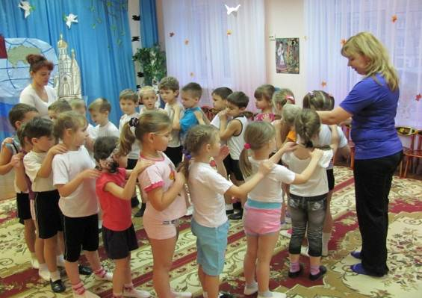

Закаливание водой

Самое мощное средство закаливания – закаливание водой. И защищает оно вашего ребенка не только от простуд, но и помогает улучшить кровообращение, усиливает обмен веществ.
Дети любят играть с водой, эти игры улучшают настроение, вызывают у них радостные эмоции.
Начинать водные процедуры лучше в теплое время года. Умывать ребят прохладной водой. Вначале мыть руки до локтей, затем лицо, шею, лицо.
Одним из эффективных способов закаливания является контрастное обливание ног: сначала холодной водой – 24-25 С, затем теплой- 36 и вновь холодной.
Наиболее сильным оздоравливающим и закаливающим средством является купание в водоеме. Для здорового ребенка оно допустимо в возрасте от 2 лет при температуре воздуха 25-28 С и воды не менее 22С.

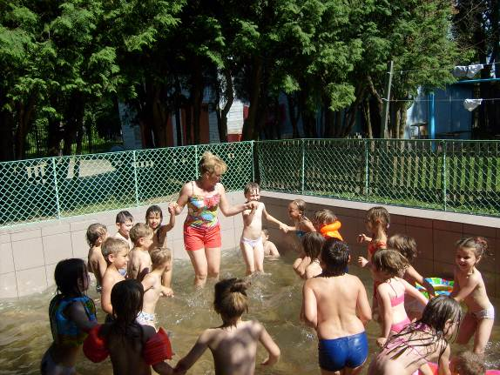

Четыре главных правила закаливания

- Проводите процедуры без перерывов, во все времена года.

- Дозы раздражающего воздействия воздуха, солнца и воды увеличиваются постепенно.

- Учитывайте возраст и индивидуальные способности ребенка.

- Любые процедуры должны быть приятны вашему малышу, доставлять ему радость.
Осторожно, солнце!

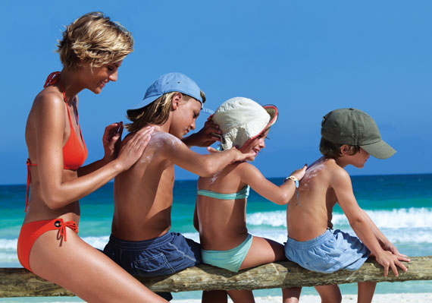

Ультрафиолетовые лучи усиливают защитные силы организма, однако чем младше ребенок, тем выше его чувствительность к УФ- излучению. Пока ребенку не исполнилось 3 лет, будьте осторожнее.
Начинать солнечные ванны нужно с 15 – 20 минут. В средней полосе России лучшее время для этого с 9 до 12 дня, в более южных районах – 8 – 10 утра.
Водные процедуры дети должны принимать после солнечных ванн, а не до них. Даже если на улице жарко, ребенка обязательно насухо вытрете полотенцем: при влажной коже происходит переохлаждение организма.

